广州爱孕记信息科技有限公司

软件验证管理规范

文件编号 | AYJ/WI730-017
版 本 号 | A/0
生效日期 | 2019年4月16日
页 数 | 共6页

编制/日期
审核/日期
批准/日期

修订日期 | 修订内容 | 修订前版本 | 备注

- 目的
规范测试工程师的工作过程。
- 范围
适用于本公司所有软件测试的系统设计阶段过程。
- 职责
3.1项目负责人对提交的产品及质量把关，配合测试期间的人员及事务协调；参与测试结果评估报告。
3.2开发人员执行单元测试、修复缺陷并提供测试过程中程序相关的技术支持。
3.3测试工程师制定测试计划、编写测试用例，执行测试并记录执行情况，反馈并跟踪缺陷问题，完成测试结果评估报告等文档。

- 工作内容
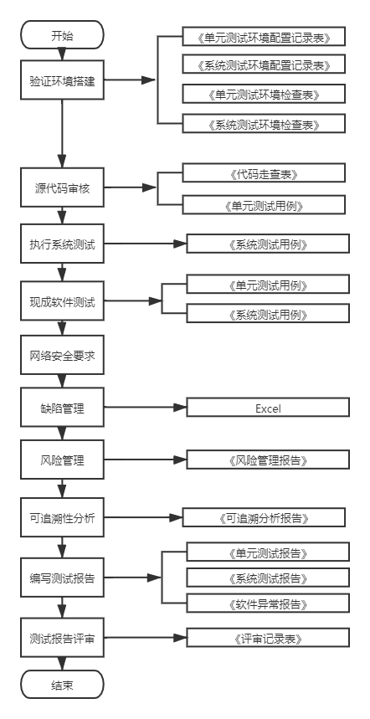
4.1测试环境搭建
4.1.1测试人员（开发人员、测试工程师）应根据软件需求，各自搭建项目开发、测试环境，将开发、测试环境的软硬件环境信息、开发工具、网络环境、防毒保护、数据备份、数据恢复措施等记录到对应的《测试环境记录表》；
4.1.2测试人员（开发人员、测试工程师）应对各自的环境做好安全措施，每当新的代码更新到环境时，应对开发、测试环境进行检查，如：防毒防护措施、数据备份手段、软硬件环境等配置是否符合需求等，将检查结果记录《测试环境检查表》。
4.2源代码审核
4.2.1静态分析：项目负责人应审核源代码是否符合《程序源代码管理规范》编码标准要求，将代码走读结果记录在《代码走查记录表》中。
4.2.2动态分析：开发人员应按《项目管理计划表》对已实现的功能进行单元动态分析，确保代码运行结果的准确性以及语句覆盖率达到100%，并将测试结果更新到《单元测试用例及测试记录表》，并与安全性级别相适应。
4.3执行系统测试
测试工程师应按《系统测试计划》、《系统测试用例》执行系统测试，系统测试数据应使用实际或模拟实际数据、场景进行系统测试。将测试结果更新到《系统测试用例》。
4.4现成软件测试
测试人员（开发人员、测试工程师）应根据需求，对已经完成集成的现成软件进行准确性的验证，并将测试结果记录到对应的《测试用例》中。
4.5网络安全要求
测试人员（开发人员、测试工程师）应根据需求要求，确保软件产品的网络安全需求（例如安全性、保密性、完整性和可得性等）均已得到满足，并将测试结果记录到对应的《测试用例》中。
4.6缺陷管理
4.6.1测试人员（开发人员、测试工程师）进行各级验证过程中，发现的缺陷情况应进行真实、完整描述，并记录到Excel中；
4.6.2缺陷对应者应按及时对缺陷进行修复，修复完成后告知缺陷提出者对缺陷进行
验证，确保提出的有效缺陷均被修复。具体流程按《软件缺陷管理制度》执行。
4.7风险管理
应识别验证阶段是否存在风险，将风险形成的原因与风险控制措施等内容记录到在《风险管理报告》并将风险ID与软件需求形成对应更新到《可追溯性分析报告》。风险管理应贯穿于软件生存周期全过程，具体流程按《产品风险管理程序》执行。
4.8可追溯性风险
测试工程师应确保各级测试用例均已包含软件设计与软件需求内容，将各级测试用例ID与软件设计、软件需求建立对应关系，作为可追溯分析记录更新到《可追溯性分析报告》。具体流程按《软件可追溯性控制程序》执行。
4.9编写测试报告
当单元测试、系统测试完成后，应由测试人员（开发人员、测试工程师）对测试结果进行分析，分别输出《单元测试报告》、《系统测试报告》，《系统测试缺陷记录表》提交给项目负责人员。
4.10各级测试报告评审
项目负责人应组织项目组成员召开评审，分别《单元测试报告》、《集成测试报告》、《系统测试报告》进行评审，对测试报告内容、测试问题、是否达到预期目的等进行讨论评审，将评审问题与结果记录到各级《测试报告评审记录表》。
- 相关文件
《产品风险管理程序》
《软件可追溯性控制程序》
《软件缺陷管理制度》
- 相关记录
《单元测试环境配置记录表》
《系统测试环境配置记录表》
《单元测试环境检查表》
《系统测试环境检查表》
《代码走查表》
《单元测试用例及测试记录表》
《系统测试用例及测试记录表》
《风险管理报告》
《可追溯性分析报告》
《单元测试报告》
《系统测试报告》
《单元测试用例评审记录表》
《系统测试用例评审记录表》
《系统测试缺陷记录表》

